2026年4月28日
事業主 殿
八王子労働基準監督署
（公社）東基連 八王子労働基準協会支部
建災防 東京支部南多摩分会

令和8年度 全国安全週間推進講習会開催のご案内

時下 ますますご清祥のこととお喜び申し上げます。
日頃より、労働基準行政の推進に特段のご協力をいただき、厚く御礼申し上げます。
標記の件、全国安全週間を迎えるに当たって、行政のご協力をいただき、下記のとおり開催いたしますので、会員の皆様をはじめ、多くの方のご参加をお待ちしております。
全国安全週間は、昭和3年に初めて実施されて以来、「人命尊重」という崇高な理念の下、「産業界での自主的な労働災害防止活動を推進し、広く一般の安全意識の高揚と安全活動の定着を図ること」を目的に、一度も中断することなく続けられ、今年で99回目を迎えます。6月を準備期間、7月1日から7日を本週間として実施されます。
ご出席については、裏面の申込書を5月22日（金）までにFAXまたはメールにて事務局へお送り
いただきますようお願い申し上げます。

記
スローガン ： 多様な人材 全員参加 みんなで育てる安全職場
1. 日 時 2026（R8）年 6月10日（水） 14：00～16：00

2. 場 所 八王子地方合同庁舎（八王子労働基準監督署）
７F 会議室 （〒192-0046 八王子市明神町４－２１－２）
※駐車場はございませんので、周辺の有料駐車場を利用するか
公共交通機関でお越しください。

3. 内 容
◆令和8年度 全国安全週間実施要綱等・監督署からのお知らせ
八王子労働基準監督署担当官より

◆講演 「転倒災害防止に向けた取り組み」
講師： 中央労働災害防止協会 健康快適推進部
ヘルスケア・トレーナー、心理相談員
砂田 真弓 様

【お申込・お問合せ先】
（公社）東基連 八王子労働基準協会支部
TEL：042-512-5312 FAX：042-512-5473 メール：hachiouji-roukikyoshibu2@toukiren.or.jp

令和8年度 全国安全週間推進講習会 参加申込書
申込締切日 5月22日(金)
FAX：042-512-5473 メール： hachiouji-roukikyoshibu2@toukiren.or.jp
（↑ ＠の前に「2」が入ります）
事業所名 |  | 職種
事業所名 | ★建設現場の場合は、工事名もあわせてご記入願います。
所在地 | 〒
所在地 | TEL：
所在地 | FAX：
ご出席者氏名
ご担当者氏名 | ★上記ご出席者と同じ場合はご記入不要です。

【お申込・お問合せ先】
（公社）東基連 八王子労働基準協会支部
TEL：042-512-5312 FAX：042-512-5473 メール：hachiouji-roukikyoshibu2@toukiren.or.jp
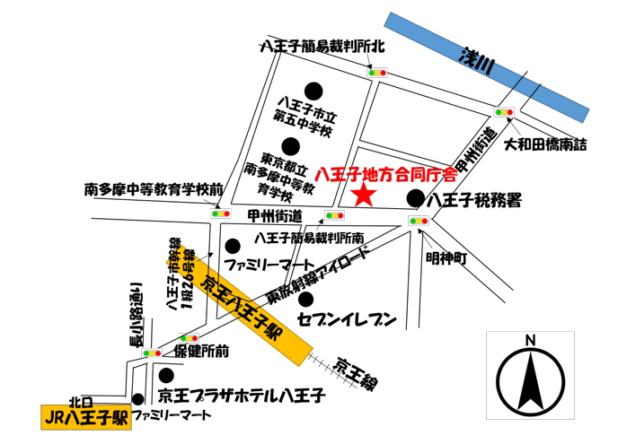
【会場案内図】 ※駐車場はございません
八王子地方合同庁舎（八王子労働基準監督署）
〒192-0046 八王子市明神町４－２１－２
JR八王子駅徒歩12分、京王八王子駅徒歩6分
https://jsite.mhlw.go.jp/tokyo-roudoukyoku/kantoku/list/k-map-14.html


